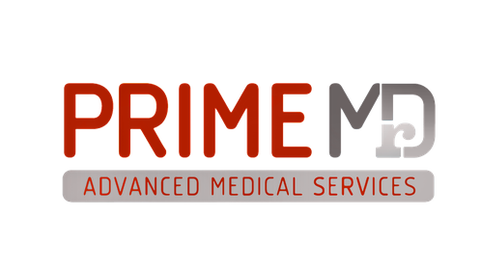

**Ηράκλειο 02/10/2024**

**ΖΗΤΟΥΝΤΑΙ ΙΑΤΡΟΙ**

Η **Prime MD πάροχος Ιατρικών Υπηρεσιών (**[**www.primemd.gr**](http://www.primemd.gr/)**) με έδρα το Διαγνωστικό – Ιατρικό κέντρο** **Prime Health Med στη Χερσόνησο (**[**www.primehealthmed.gr**](http://www.primehealthmed.gr/)**)** και σε συνεργασία με το διαγνωστικό κέντρο “Ασκληπιός Διάγνωσις” στο Ηράκλειο, δραστηριοποιείται στο χώρο της υγείας στην περιοχή Ηρακλείου, Χερσονήσου, Αγίου Νικολάου, Ελούντας και αναζητά για συνεργασία τις παρακάτω ειδικότητες

- **ΠΑΙΔΙΑΤΡΟ ΓΙΑ ΑΜΕΣΗ ΠΡΟΣΛΗΨΗ**με 12μηνη συνεργασία ( για την περιοχή Χερσονήσου )

- **ΟΡΘΟΠΕΔΙΚΟ** είτε *για την σεζόν Μάιο - Οκτώβριο 2025* ( για την περιοχή Χερσονήσου ) είτε με δυνατότητα άμεσης έναρξης για 12μηνη συνεργασία

Απαραίτητα προσόντα

• Πτυχίο Ιατρικής σχολής

• Καλή γνώση τουλάχιστον της αγγλικής γλώσσας

• Προσωπικές δεξιότητες υπευθυνότητα, εργατικότητα, συνέπεια

Προσφέρονται

• Ελκυστικό πακέτο αποδοχών

• Δυνατότητες επαγγελματικής ανάπτυξης και εξέλιξης

• Φιλικό και ευχάριστο περιβάλλον

Οι υποψήφιοι, καλούνται να υποβάλουν βιογραφικό σημείωμα στο e-mail **operations@primemd.gr**

Για επιπλέον πληροφορίες μπορείτε να επικοινωνήσετε με τον **κ. Μηλαθιανάκη Φάνη στο**

**τηλ. 6944615122 ή κ.Χρηστίδου Κατερίνα 6983880920**

*Η υποβολή του βιογραφικού σας σημειώματος προϋποθέτει ότι συναινείτε και αποδέχεστε την επεξεργασία των προσωπικών σας δεδομένων από την εταιρία μας με σκοπό την αξιολόγηση αυτών.